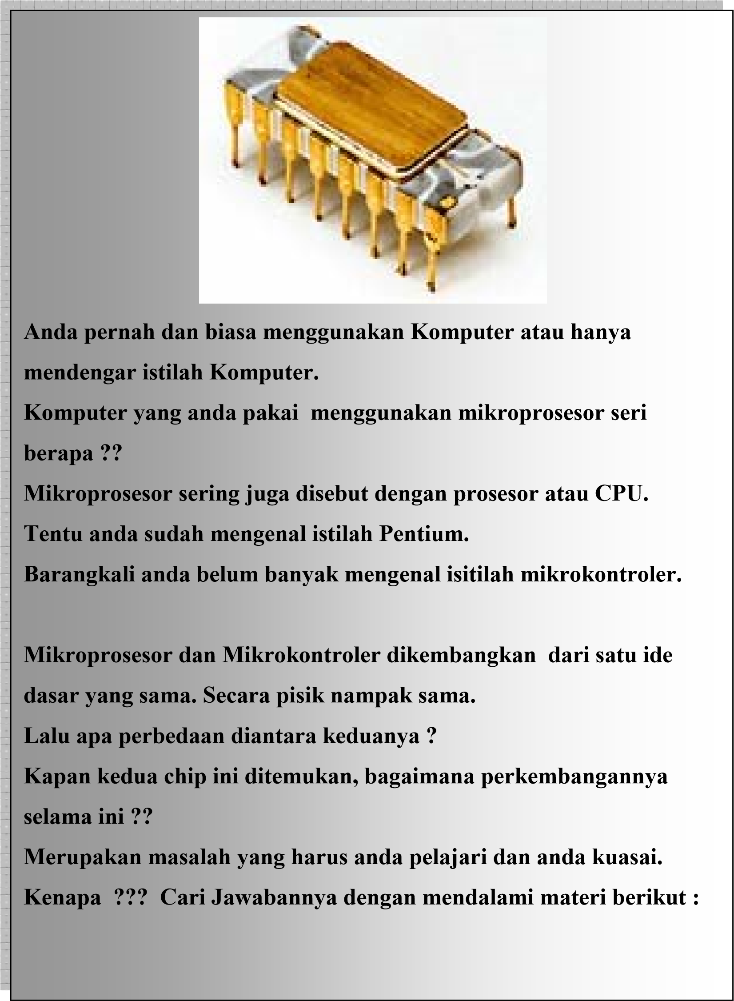

**Sejarah Mikroprosesor**

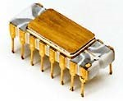

**Intel 4004 Chip**

Pada tahun 1969 tim insinyur jepang dari sebuah perusahaan BUSICOM datang ke Amerika Serikat memesan beberapa buah IC untuk membuat kalkulator. Mereka datang ke Perusahaan INTEL dan Marcian Hoff adalah orang yang dapat melayani permintaan itu. Sebab ia adalah orang yang berpengalaman bekerja di bidang komputer. Marcian Hoff memberi

saran agar digunakannya IC yang bekerja berdasarkan program sehingga menjadi lebih sederhana. Gagasan Marcian Hoff ini berhasil dan mikroprosesor pertama kali lahir. Untuk mewujudkan gagasan ini Marcian Hoff dibantu oleh Frederico Faggin. Dalam waktu sembilan bulan mereka sukses dan INTEL memperoleh hak hak atas penjualan temuan IC itu. Pada tahun 1971 keluar mikroprosesor seri 4004 dengan data bus 4 bit dengan kecepatan 6000 operasi per detik. Tidak lama kemudian Perusahaan Amerika CTC meminta INTEL dan Texas Instrumen untuk membuat mikroprosesor 8 bit. Akhirnya pada tahun 1972 INTEL dan Texas Instrumen berhasil menciptakan mikroprosesor 8008 dengan memori 16 Kbyte, 45 instruksi, dan kecepatan 300000 operasi per detik. Mikroprosesor ini menjadi pendahulu bagi semua mikroprosesor masa kini. INTEL terus melakukan penelitiannya sehingga pada bulan April 1974 menghasilkan mikroprosesor 8080 dengan kemampuan memori 64 Kbyte dan 75 instruksi. Keberhasilan INTEL diikuti oleh MOTOROLA dengan ciptaannya mikroprosesor 8 bit seri 6800, 6820, dan 6850.

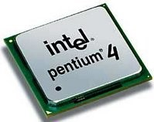Frederico Faggin meninggalkan INTEL membuat perusahaan sendiri diberi nama ZILOG dan pada tahun 1976 mengumumkan temuannya sebuah mikroprosesor seri Z-80. Mikroprosesor Z-80 dikembangkan dari rancangan mikrprosesor 8080. Mikroprosesor Z-80 kompatibel dan mampu menjalankan semua perintah yang ada pada 8080 sehingga Z-80 menjadi mikroprosesor yang tangguh pada waktu itu.

# Mikroprosesor dan Sistim Mikroprosesor

Mikroprosesor dalam perkembangan dunia komputer digital disebut sebagai *Central Processing Unit* (CPU). Mikroprosesor diberi sebutan CPU karena fungsinya sebagai unit pemroses pusat. CPU bekerja sebagai pusat pemroses dan pengendali bekerjanya sistim komputer. Sebagai salah satu jenis *chip* dari berbagai jenis *chip* yang telah diproduksi, mikroprosesor sering juga diberi sebutan *Microprocessor Unit* (MPU). CPU atau MPU merupakan komponen utama dari sebuah komputer.

Sebuah mikroprosesor secara internal dikonstruksi dari tiga bagian penting yaitu :

*Arithmetic Logic Unit* (ALU),

*Register Unit* (RU), dan

 *Control Unit* (CU)

Secara ilustratif konstruksi internal sebuah IC mikroprosesor dapat digambarkan seperti Gambar 1.

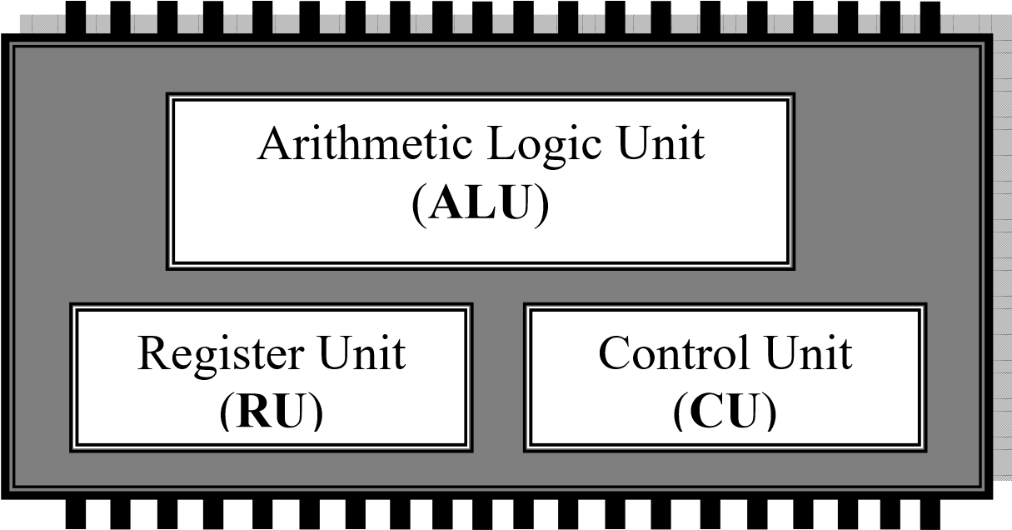

Gambar 1. Blok diagram Internal sebuah Mikroprosesor

ALU adalah bagian yang bekerja melaksanakan operasi aritmetika dan operasi logika. Operasi aritmetika meliputi operasi penjumlahan (ADD atau ADD with Carry), pengurangan (SUB atau SUB with Borrow), perkalian (MUL), dan pembagian (DIV). Sedangkan operasi logika meliputi operasi logika AND, OR, XOR, COMPLEMEN, NEGATE. Untuk mendukung pelaksanaan operasi pada ALU mikroprosesor membutuhkan sejumlah register. Register adalah sebuah memori tempat menyimpan data dan tempat menyimpan hasil operasi. Register khusus yangbekerja sebagai tempat penampung hasil operasi pengolahan pada ALU disebut Akumulator. CU mengendalikan aliran data pada bus data dan bus alamat, kemudian menafsirkan dan mengatur sinyal yang terdapat pada bus pengendali.

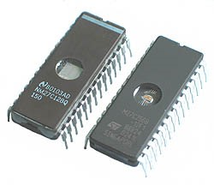

**EPROM Chip**

Mikroprosesor sebagai sebuah chip tidak bisa bekerja

sendiri. Mikroprosesor memerlukan unit lain yaitu unit memori dan unit I/O. Dengan menggabungkan CPU, *Memory Unit*, dan *I/O unit* terbangun sebuah sistim yang disebut dengan sistim mikroprosesor.

Gambar 2 menunjukkan blok diagram sebuah sistim mikroprosesor.

Data Bus

Port

I/O

Central

Processing Unit

CPU/MPU

)

(

Memori

RWM & ROM

Control

Bus

Control

Bus

Address Bus

Gambar 2. Blok Diagram Sistim Mikroprosesor

CPU bekerja mengatur pengendalian dan proses alih data yang terjadi dalam sistim mikroprosesor. Alih data berlangsung melalui saluran yang disebut dengan data bus. Alih data bisa terjadi dari memori ke CPU atau dari I/O ke CPU atau sebaliknya dari CPU ke memori atau dari CPU ke I/O. Alih data dari memori atau dari I/O ke CPU dikenal sebagai proses baca (*READ*). Alih data dari CPU ke memori atau alih data dari CPU ke I/O dikenal sebagai proses tulis (*WRITE*). Proses Read atau proses Write dikendalikan melalui saluran yang disebut dengan Control bus. Bus alamat bekerja mengatur lokasi alamat memori atau I/O dari mana atau kemana data diambil atau dikirim.

Komputer mikro adalah salah satu contoh jenis sistim mikroprosesor. Untuk membangun fungsi sebagai komputer mikro, sebuah mikroprosesor juga harus dilengkapi dengan memori, biasanya memori program yang hanya bisa dibaca (*Read Only Memory* = ROM) dan memori yang bisa dibaca dan ditulisi (*Read Write Memory* = RWM), dekoder memori, osilator, dan sejumlah peralatan input output seperti port data seri dan paralel. Sebuah komputer mikro dapat digambarkan seperti gambar 3.

Jadi komputer mikro adalah sebuah sistim mikroprosesor.

Port

I/O

Central

Processing Unit

CPU/MPU

)

(

Memori

RWM & ROM

Peralatan

Input

Peralatan

Output

Control

Bus

Control

Bus

Data Bus

Address Bus

Gambar 3. Blok diagram komputer Mikro

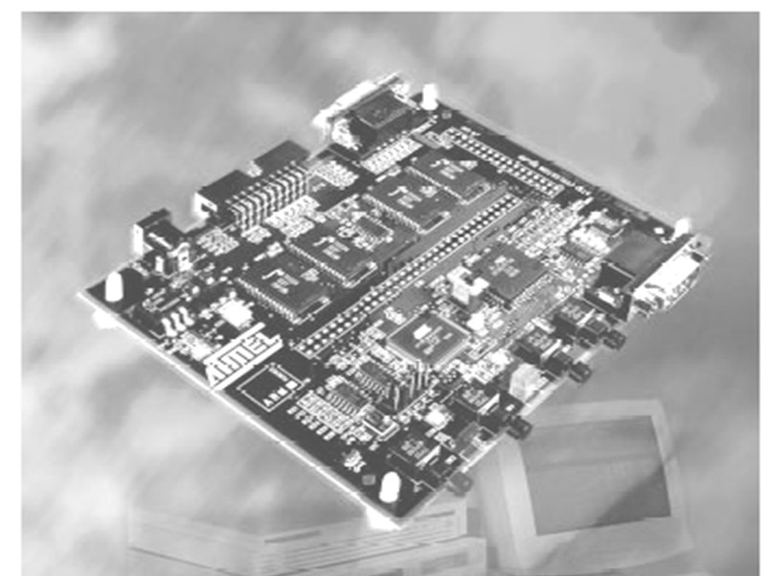Gambar 3 menunjukkan CPU bekerja bersama unit memori, unit I/O, peralatan input, dan peralatan output. Pokok dari penggunaan mikroprosesor adalah untuk melaksanakan program, mengambil data, membentuk kalkulasi, perhitungan atau manipulasi data, dan menyimpan hasil perhitungan pada peralatan penyimpan atau menampilkan hasil pada sebuah monitor atau cetak keras.

Pada komputer mikro Mikroprosesor berkomunikasi dengan memori dan port I/O juga menggunakan saluran yang disebut dengan bus. Bus ada tiga jenis yaitu bus data, bus alamat, dan bus kendali seperti terlihat pada gambar 3.

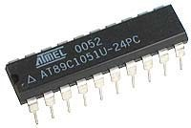**Mikrokontroler**

Mikrokontroler adalah komputer mikro dalam satu chip tunggal. Mikrokontroler memadukan CPU, ROM, RWM, I/O paralel, I/O seri, counter-timer, dan rangkaian clock dalam satu chip tunggal. Mikrokontroler berbeda dengan mikroprosesor dalam beberapa hal. Mikrokontroler memadukan memori untuk menyimpan program atau data pheriperal I/O untuk berkomunikasi dengan alat luar. Pemanfaatan mikrokontroler saat sangat populer di bidang kendali dan instrumentasi elektronik. Hal ini

terjadi karena mikrokontroler memiliki keunggulan dan kemudahan dalam penggunaannya. Disamping harganya yang sangat murah dibandingkan sistim lainnya. Gambar 4 menunjukkan blok diagram sebuah mikrokontroler.

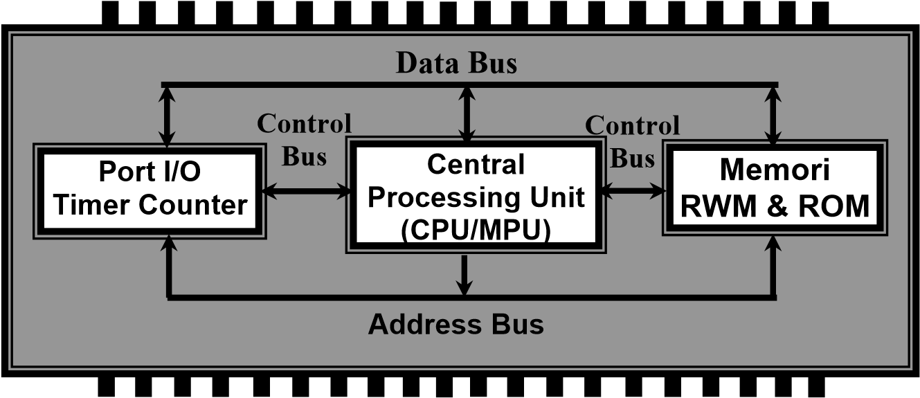

Gambar 4 Diagram Mikrokontroler

Jika dibandingkan dengan mikroprosesor pada setiap mikrokontroler terdapat unit-unit CPU/MPU, Memory Unit, I/O Unit yang dihubungkan oleh tiga bus yaitu bys data bus alamat dan bus kendali. Dengan demikian maka sebuah mikrokontroler adalah sebuah sistim mikroprosesor dalam sebuah chip tunggal. Dengan menambahkan peralatan input dan peralatan output sebuah mikrokontroler dapat berfungsi sebagai komputer mikro dalam satu chip tunggal.

Mikrokontroler sebagai sebuah chip telah mengalami perkembangan baik dari sisi arsitektur, teknologi dan kemampuannya. Struktur internal sebuah mikrokontroler AT89C51 bisa dilihat pada gambar 5 sebagai contoh kasus.

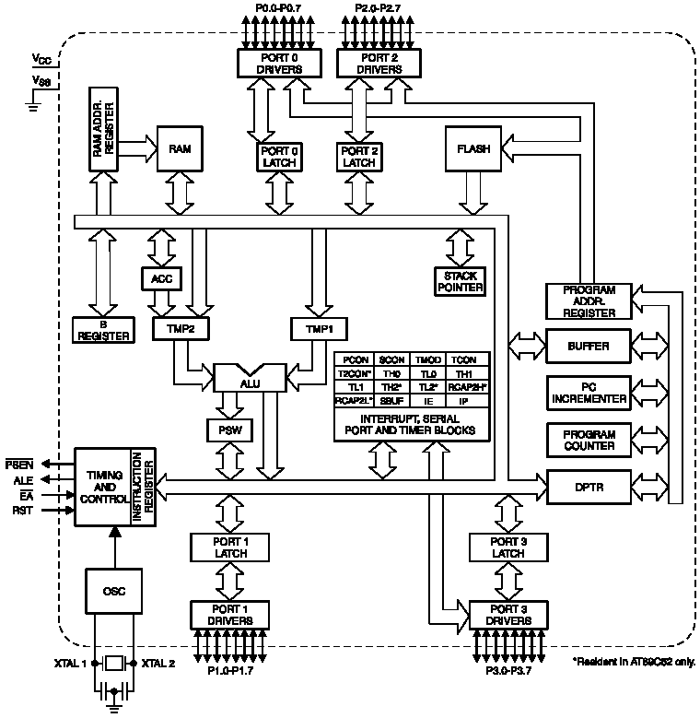

Gambar 5. Blok Diagram IC Mikrokontroler AT89C51

Sama halnya dengan mikroprosesor, mikrokontroler adalah piranti yang dirancang untuk kebutuhan umum. Penggunaan pokok dari mikrokontroler adalah untuk mengontrol kerja mesin atau sistim menggunakan program yang disimpan pada sebuah ROM.

Untuk melihat perbedaan konsep diantara mikroprosesor dan mikrokontroler di bawah ini ditunjukan tabel perbandingan konfigurasi, arsitektur, dan set instruksi diantara mikroprosesor Z-80 CPU dengan mikrokontroler AT89C51.

**Tabel 1. Perbandingan Konfigurasi Z-80 CPU dan AT89C51**

|  |  |  |  |
| --- | --- | --- | --- |
| **No** | **Konfigurasi Pin** | **Mikroprosesor Z-80 CPU** | **Mikrokontroler AT89C51** |
| 1. | Jumlah pin | 40 | 40 |
| 2. | Jumlah pin alamat | 16 | 16 |
| 3. | Jumlah pin data | 8 | 8 |
| 4. | Jumlah pin interupt | 2 | 2 |
| 5. | Pin I/O | - | 32 |
| 6. | Register 8 bit | 20 | 34 |
| 7. | Register 16 bit | 4 | 2 |
| 8. | Ukuran Stack | 64 K | 128 |
| 9. | ROM Internal | - | 4 Kbyte |
| 10. | RAM Internal | - | 128 byte |
| 11. | Memori ekternal | 64 Kbyte | 128 Kbyte |
| 12. | Flag | 6 | 4 |
| 13. | Timer | 0 | 2 |
| 14. | Port Paralel | 0 | 4 x 8 bit |
| 15. | Port Serial | 0 | 1 |

Sebagai catatan dari tabel 1 ini, jika dilakukan perbandingan tidaklah menunjukkan bahwa satu lebih baik dari lainnya. Kedua rancangan memiliki penekanan tujuan yang berbeda. Mikrokontroler dilengkapi dengan port I/O, memori, timer, dan counter.

**Survey Mikrokontroler**

Seperti halnya sebuah mikroprosesor, mikrokontroler juga berkembang sesuai rancangan dan modelmodel aplikasinya. Mikrokontroler berdasarkan jumlah bit data yang dapat diolah dapat dibedakan dalam :

* **Mikrokontroler 4 Bit**
* **Mikrokontroler 8 Bit**
* **Mikrokontroler 16 Bit**
* **Mikrokontroler 32 Bit**

## Mikrokontroler 4 Bit

Mikrokontroler 4 bit merupakan mikrokontroler dengan jumlah bit data terkecil. Mikrokontroler jenis ini diproduksi untuk meminimalkan jumlah pin dan ukuran kemasan**.**

**Tabel 2 Contoh Mikrokontroler 4 bit**

|  |  |  |  |  |  |
| --- | --- | --- | --- | --- | --- |
| **Pabrik : Model** | **Pin : I/O** | **Counter** | **RAM**  **Byte** | **ROM**  **Byte** | **Gambaran Lain** |
| Hitachi :  HMCS40 | 28 : 10 | - | 32 | 512 | 10 bit ROM |
| National:COP420 | 28 : 23 | 1 | 64 | 1 K | Serial bit I/O |
| OKI : MSM6411 | 16 : 11 | - | 32 | 1 K | - |
| TI : TMS 1000 | 28 : 23 | - | 64 | 1 K | LED Display |
| Toshiba :  TLCS47 | 42 : 35 | 2 | 128 | 2 K | Serial bit I/O |

## Mikrokontroler 8 Bit

Mikrokontroler 8 bit merupakan mikrokontroler yang paling banyak digunakan untuk pekerjaanpekerjaan perhitungan skala kecil. Dalam komunikasi data, Data ASCII serial juga disimpan dalam ukuran 8 bit. Kebanyakan IC memori dan fungsi logika dibangun menggunakan data 8 bit sehingga interface bus data menjadi sangat mudah dibangun.

Penggunaan mikrokontroler 8 bit jauh lebih banyak dibandingkan dengan mikrokontroler 4 bit. Aplikasinya juga sangat pariatif mulai dari aplikasi kendali sederhana sampai kendali mesin berkecepatan tinggi.

**Tabel 3. Contoh Mikrokontroler 8 bit**

|  |  |  |  |  |  |
| --- | --- | --- | --- | --- | --- |
| **Pabrik : Model** | **Pin : I/O** | **Counter** | **RAM**  **Byte** | **ROM**  **Byte** | **Gambaran Lain** |
| Intel : 8048 | 40 : 27 | 1 | 64 | 1 K | Memori  ekternal 8 K |
| Intel : 8051 | 40 : 32 | 2 | 128 | 4 K | Memori ekternal  128K; serial |
| **Pabrik : Model** | **Pin : I/O** | **Counter** | **RAM**  **Byte** | **ROM**  **Byte** | **Gambaran Lain** |
| National : COP 820 | 28 : 24 | 1 | 64 | 1 K | Serial bit I/O |
| Motorola : 6805 | 28 : 20 | 1 | 64 | 1 K |  |
| Motorola : 68 HC11 | 52 : 40 | 2 | 256 | 8 K | Serial; A/D;  Wath Dog timer |
| Rockwell : 650071 | 40 : 32 | 1 | 64 | 2 K |  |
| Signetics :  87C552 | 68 : 48 | 3 | 256 | 8 K | Serial; A/D;  WDT |
| TI : TMS7500 | 40 : 32 | 1 | 128 | 2 K | Memori  Ekternal  112 K; A/D;  Serial;  WDT |
| Zilog : Z8 | 40 : 32 | 2 | 128 | 2 K | Memori  ekternal 124  K ; serial |
| Zilog : Z8820 | 44 : 40 | 2 | 272 | 8 K | Memori  Ekternal 128 K;  Serial |

## Mikrokontroler 16 Bit

Keterbatasan-keterbatasan yang ada pada mikrokontroler 8 bit berkaitan dengan semakin kompleknya pengolahan data dan pengendalian serta kecepatan tanggap/respon disempurnakan dengan menggunakan mikrokontroler 16 bit. Salah satu solusinya adalah dengan menaikkan kecepatan clock, dan ukuran data. Mikrokontroler 16 bit digunakan untuk mengatur tangan robot, dan aplikasi Digital Signal Processing (DSP).

**Tabel 4. Contoh Mikrokontroler 16 bit**

|  |  |  |  |  |  |
| --- | --- | --- | --- | --- | --- |
| **Pabrik :**  **Model** | **Pin : I/O** | **Counter** | **RAM** | **ROM** | **Gambaran Lain** |
| Hitachi :  H87532 | 84 : 65 | 5 | 1 K | 32 K | Memori ekternal  1 MB; Serial;  A/D; Pulse Wide  Modulasi  (PWM) |
| National::  HPC1616  4 | 68 : 52 | 4 | 512 | 16 K | Memori ekternal 64 K ;Serial;  A/D; WDT; PWM |
| Intel :  8096 | 68 : 40 | 2 | 232 | 8 K | Memori ekternal 64 K ;Serial;  A/D; WDT; PWM |

Note: Pulse Width Modulation (PWM) sangat bermanfaat untuk mengontrol kecepatan motor.

# Mikrokontroler 32 Bit

Mikrokontroler 32 bit ditargetkan untuk aplikasi Robot, Instrumen cerdas, Avionics, Image Processing, Telekomunikasi, Automobil, dan sebainya.Program-program aplikasinya bekerja dengan sistim operasi.

# Data Sheet Mikrokontroler

Data sheet sebuah mikrokontroler memuat informasi tentang Feature, deskripsi, konfigurasi pin, blok diagram, deskripsi fungsi masing-masing pin, organisasi memori termasuk register, pemrograman memori, karakteristik AC dan karakteristik DC. Gambar 6 menunjukkan salah contoh bentuk bagian depan data sheet mikrokontroler AT89S51. Data sheet dapat diakses dari berbagai sumber seperti buku teks, kumpulan buku data sheet, berbagai situs di internet.

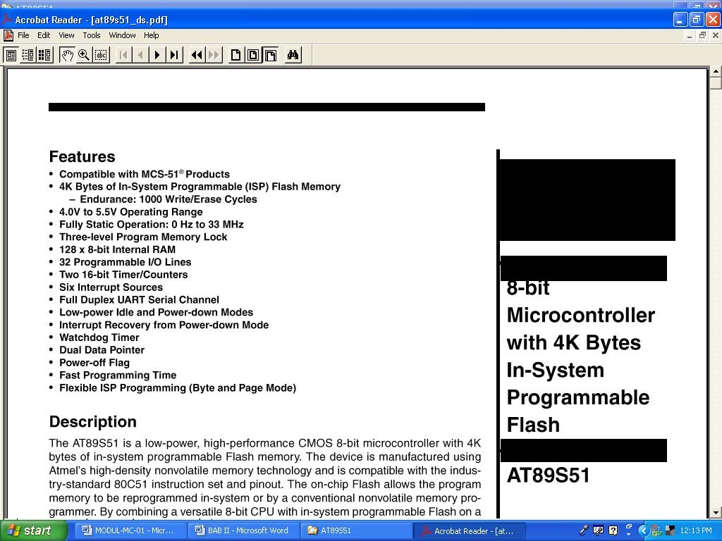

Gambar 6. Data sheet mikrokontroler AT89S51

|  |
| --- |
| **BAGIAN 2 PETUNJUK KERJA** |

1. **PETUNJUK PRE-TEST** 
   1. Kerjakan soal dan latihan pre-test yang ada pada Modul 1 dengan mengisi tanda cek.
   2. Isi dengan sebenarnya sesuai keadaan saudara
   3. Jika saudara telah memiliki kompetensi seperti yang dinyatakan dalam pre test kerjakan soal-soal Post-Test
   4. Jika saudara belum memiliki kompetensi seperti yang dinyatakan dalam pre test pelajari materi pada bagian satu dari Modul ini

1. **PETUNJUK POST-TEST I. UMUM**

Dalam tugas ini, pada akhirnya saudara akan memiliki kompetensi terkait dengan :

* + 1. Menjelaskan konsep mikroprosesor, sistim mikroprosesor, dan mikrokontroler
    2. Menjelaskan bahwa mikrokontroler adalah sebuah sistim mikroprosesor
    3. Menjelaskan mikrokontroler adalah *one chip microcomputer*
    4. Mendeskripsikan perkembangan mikrokontroler dari berbagai sumber
    5. Mengumpulkan berbagai jenis data sheet mikrokontroler
    6. Membaca dan menggunakan data sheet mikrokontroler AT89S51

**II. KHUSUS**

* 1. Jika saudara belum memiliki data sheet mikrokontroler upayakan mencari baik di Internet atau sumber lainnya.

|  |
| --- |
| **BAGIAN 3 PRE-TEST** |

|  |  |  |  |
| --- | --- | --- | --- |
| **Subkompetensi** | **Pernyataan** | **Saya memiliki kompetensi ini** | |
| **Tidak** | **Ya** |
| Mendeskripsi kan  Mikroprosesor,  Sistim  Mikroprosesor, dan  Mikrokontroler | Saya dapat menjelaskan konsep mikroprosesor, sistim mikroprosesor, dan mikrokontroler |  |  |
| Saya dapat menjelaskan bahwa mikrokontroler adalah sebuah sistim mikroprosesor |  |  |
| Saya dapat menjelaskan mikrokontroler adalah *one chip microcomputer* |  |  |
| Saya dapat mendeskripsikan perkembangan mikrokontroler dari berbagai sumber |  |  |
| Saya telah memiliki berbagai jenis data sheet mikrokontroler |  |  |
| Saya dapat membaca dan menggunakan data sheet mikrokontroler AT89S51 |  |  |

**BAGIAN 4**

**POST-TEST**

**Pilihlah salah satu jawaban yang saudara anggap paling benar**

1. Pernyataan berikut yang salah

* + 1. Mikroprosesor adalah sebuah chip yang bekerja berdasarkan program
    2. Karena fungsinya sebagai unit pengolah pusat maka mikroprosesor diberi sebut CPU
    3. Mikroprosesor tersusun dari tiga bagian yaitu ALU, CU, dan RU
    4. Mikroprosesor bisa bekerja sendiri tanpa komponen lainnya
  1. Pernyataan berikut yang benar
     1. Operasi utama dari sebuah mikroprosesor adalah operasi aritmetika dan operasi logika
     2. ADD dan SUB adalah operasi logika
     3. CPL dan NEG adalah operasi aritmetika
     4. Operasi operasi aritmetika dan operasi logika berlangsung di dalam sebuah memori
  2. Pernyataan berikut yang benar
     1. Sistim mikroprosesor adalah sistim yang hanya menggunakan mikroprosesor
     2. Sistim mikroprosesor adalah sistim yang menggunakan mikroprosesor sebagai kendali utama
     3. Sistim mikroprosesor adalah sistim yang tersusun dari Mikroprosesor Unit, Memori Unit, dan I/O Unit
     4. Sistim mikroprosesor adalah sistim yang hanya dapat bekerja jika ada memori
  3. Pernyataan berikut yang salah
     1. Dalam sebuah sistim mikroprosesor CPU bekerja mengatur pengendalian proses alih data
     2. Dalam sebuah sistim mikroprosesor alih data berlangsung menggunakan saluran data bus.
     3. Alih data bisa terjadi diantara memori dengan CPU atau diantara I/O dengan CPU
     4. Proses alih data dikendalikan menggunakan address bus
  4. Pernyataan berikut yang salah
     1. Mikrokontroler adalah komputer mikro dalam satu chip.
     2. Mikrokontroler memerlukan komponen I/O unit tambahan
     3. Mikrokontroler memadukan CPU, ROM, RWM, I/O paralel, I/O seri, counter-timer, dan rangkaian clock dalam satu chip tunggal.
     4. Mikrokontroler adalah sistim mikroprosesor
  5. Pemanfaatan mikrokontroler sangat populer di bidang instrumentasi dan kendali karena suatu alasan kecuali:
     1. Bekerja berdasarkan program
     2. Murah dan mudah didapat
     3. Memiliki keunggulan dan kemudahan dalam penggunaan
     4. Kecil bentuknya
  6. Mikrokontroler yang paling banyak digunakan dilapangan adalah
     1. Mikrokontroler 4 bit
     2. Mikrokontroler 8 bit
     3. Mikrokontroler 16 bit
     4. Mikrokontroler 32 bit
  7. Gambaran karakteristik umum dari sebuah mikrokontroler disebut dengan
     1. Features c. Data sheet
     2. Description d. DC characteristics
  8. Mikrokontroler AT89S51 memiliki memori 4 Kbytes In-System Reprogrammable Flash Endurance : 1000 Write/Erase Cycles a. Memiliki memori RAM 4 Kb
     1. Memiliki memori ROM 4 Kb
     2. Memiliki memori Flash ROM 4 Kb
     3. Memiliki memori Flash RAM 1000 Kb
  9. Sebuah mikrokontroler dengan seri AT89C51-16AC
     1. Bekerja pada frekuensi clock 89 MHz
     2. Bekerja pada frekuensi clock 16 MHz
     3. Bekerja pada suhu -40˚C sampai dengan 125 ˚C
     4. Bekerja pada suhu -40˚C sampai dengan 85 ˚C

**BAGIAN 5**

**KUNCI JAWABAN**

* + 1. d
    2. a
    3. c
    4. d
    5. b
    6. d
    7. b
    8. a
    9. c
    10. b